13.05.2020. математика 5.класс. Тема урока: Биссектриса угла.
Решить№1649,№1650, №1657.
Изучить!!!Оформить в тетрадь!!!

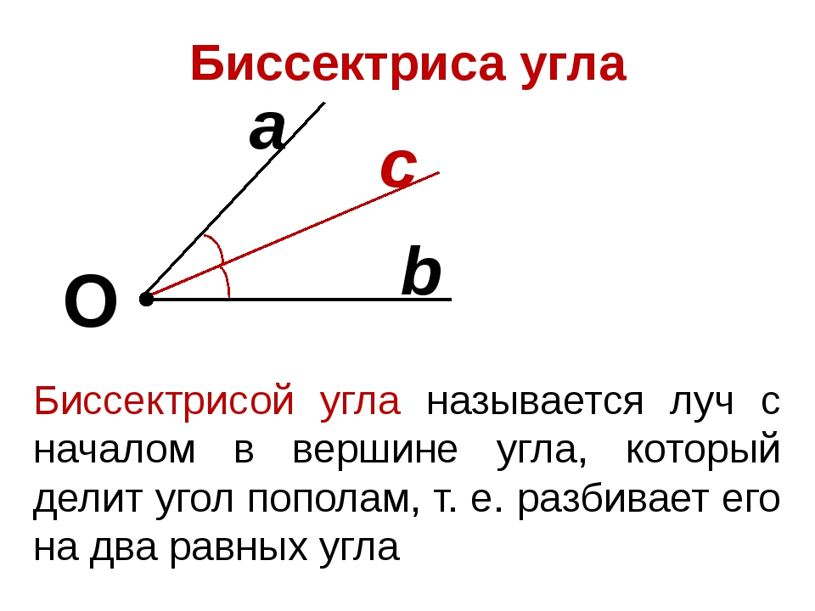
Решить №1658.
Д/з .№ 1659.

